INTERVENÇÕES DE ENFERMAGEM NO CUIDADO À INSUFICIÊNCIA CARDÍACA: REVISÃO INTEGRATIVA DAS EVIDÊNCIAS DA PRÁTICA CLÍNICA

INTRODUÇÃO: A insuficiência cardíaca (IC) é um relevante problema de saúde pública no Brasil, figurando entre as principais causas de internações por doenças circulatórias, com aumento associado ao envelhecimento populacional.¹ A doença acomete principalmente idosos e apresenta elevada taxa de internações por urgência, evidenciando fragilidades no acompanhamento ambulatorial .² Nesse cenário, a atuação do enfermeiro é fundamental no cuidado ao paciente com IC, especialmente na promoção do autocuidado e na adesão ao tratamento. O Processo de Enfermagem (PE) destaca-se como ferramenta essencial para a sistematização da assistência e para a oferta de cuidado individualizado e baseado em evidências .³ Além disso, a IC está associada a altos índices de reinternação e custos assistenciais, sendo que intervenções conduzidas pela enfermagem demonstram impacto positivo na redução de internações e na melhoria dos desfechos clínicos .⁴ Diante disso, este estudo tem como objetivo investigar as evidências científicas acerca da atuação do enfermeiro no acompanhamento de pacientes com insuficiência cardíaca. MÉTODO: Trata-se de uma revisão integrativa da literatura, de abordagem qualitativa e caráter descritivo. Para a construção desta revisão, foram seguidas as etapas da revisão integrativa: i) formulação da pergunta norteadora; ii) busca bibliográfica nas bases de dados; iii) coleta dos dados; iv) análise crítica dos estudos selecionados; v) discussão dos resultados; vi) apresentação da revisão integrativa.⁵ A pergunta de pesquisa foi elaborada por meio da estratégia PICo, considerando pacientes com insuficiência cardíaca, a atuação do enfermeiro no acompanhamento e a literatura científica atual. A busca foi realizada nas bases de dados LILACS, SciELO, MEDLINE e PubMed, utilizando descritores em português e inglês combinados com o operador booleano AND. Foram incluídos artigos originais, publicados entre 2020 e 2025, nos idiomas português e inglês, disponíveis na íntegra e que abordassem a temática. Excluíram-se estudos não científicos, duplicados e aqueles que não atendiam aos critérios propostos. A busca inicial identificou 5.894 estudos, sendo a maioria proveniente da PubMed. Após aplicação dos critérios de elegibilidade, os estudos foram selecionados para análise. A coleta de dados foi realizada por meio de instrumento adaptado, contemplando informações como título, autores, ano e principais resultados. O processo de identificação, triagem, elegibilidade e inclusão dos estudos estão apresentados no fluxograma PRISMA a seguir.
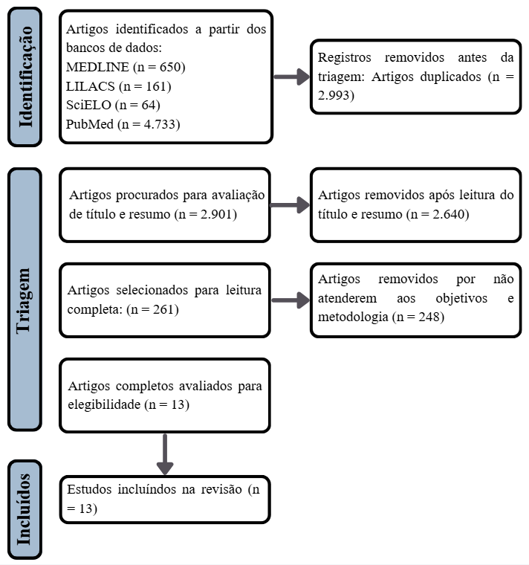
RESULTADOS E DISCUSSÃO: Após o processo de seleção, a amostra final foi composta por 13 artigos publicados entre 2020 e 2025, evidenciando a atuação do enfermeiro no cuidado ao paciente com insuficiência cardíaca.
Autor(s) e Ano | Tipo de estudo | Título da publicação | Objetivo | Contribuições sobre a atuação do enfermeiro no acompanhamento ao paciente com insuficiência cardíaca
Padua et al., 2022 | Estudo Exploratório | Mapeamento cruzado dos diagnósticos e intervenções de enfermagem na insuficiência cardíaca descompensada | Mapear termos de prontuário para diagnósticos e intervenções. | Mapeou 32 diagnósticos e 21 intervenções de enfermagem.
Leite, 2023 | Estudo Exploratório | A intervenção de enfermagem de reabilitação na pessoa submetida a implantação de dispositivos cardíacos | Avaliar impacto de programa de educação em saúde de enfermeiros. | Melhora conhecimento e autocuidado, sublinhando a importância da reabilitação.
Cunha, 2023 | Estudo de Intervenção | O enfermeiro de reabilitação e a educação para a saúde à pessoa com insuficiência cardíaca | Demonstrar a importância do enfermeiro de reabilitação na recuperação. | Demonstra importância da educação para a saúde na recuperação do paciente.
Boyne et al., 2022 | Artigo de Discussão | The changing role of patients, and nursing and medical professionals as a result of digitalization of health and heart failure care | Discutir a mudança de papéis devido à digitalização do cuidado. | Discute o papel da enfermagem em um ambiente de saúde digitalizado.
Doi et al., 2023 | Estudo Qualitativo | Comprehensive end-of-life care practices for older patients with heart failure provided by specialized nurses | Descrever práticas de enfermeiros no cuidado de fim de vida. | Destaca cuidados agudos, paliativos e psicológicos de enfermeiros.
Inagaki et al., 2023 | Estudo Qualitativo | The role of critical care nurses in shared decision-making for patients with severe heart failure | Esclarecer a percepção de enfermeiros sobre tomada de decisão compartilhada. | Enfermeiros de UTI apoiam a tomada de decisão compartilhada de pacientes.
Nascimento et al., 2023 | Estudo de Validação | Validação de diagnósticos/resultados e intervenções de enfermagem à pessoa com insuficiência cardíaca | Validar diagnósticos e intervenções de enfermagem para IC. | Validou 39 diagnósticos e 168 intervenções de enfermagem.
Silva et al., 2023 | Relatório de Projeto | Capacitar a pessoa idosa e família para a gestão da insuficiência cardíaca | Implementar estratégias educativas para capacitar idosos e famílias. | Promoveu maior conhecimento e autonomia para o autocuidado.
Silva, 2022 | Relatório de Projeto | Enfermagem na promoção do autocuidado da pessoa idosa com insuficiência cardíaca | Descrever a atuação de enfermeiros na promoção do autocuidado. | A intervenção sistematiza os registros de enfermagem e foca no paciente.
Cunha, 2024 | Relatório de Estágio | A pessoa com intolerância à atividade na insuficiência cardíaca - andar comprometido o: Contributos da Enfermagem de Reabilitação | Descrever aplicação de programa de reabilitação para tolerância à atividade. | Demonstrou impacto positivo na capacidade e independência de pacientes.
Dai et al., 2024 | Estudo Retrospectivo | An retrospective study on the effects of deep learning model-based optimization emergency nursing | Investigar o impacto da enfermagem de emergência otimizada por IA. | Melhora a eficácia, reduz ansiedade e encurta a hospitalização.
Yin et al., 2024 | Estudo de Intervenção | Application of intensive management of risk awareness combined with cardiac rehabilitation nursing | Avaliar gestão de risco e reabilitação cardíaca em pacientes idosos. | Melhora adesão, função cardíaca, autocuidado e qualidade de vida.
Babaei et al., 2025 | Ensaio Clínico | The Effects of Nursing Care Based on Watson's Theory on Self-Care Ability | Avaliar impacto de programa de cuidados baseado na teoria de Watson. | A abordagem é eficaz para melhorar a capacidade de autocuidado.
Os estudos apontam que as intervenções de enfermagem são amplas e incluem monitorização clínica, manejo de sinais e sintomas, educação em saúde e apoio psicossocial, com destaque para ações educativas que promovem o autocuidado e a adesão terapêutica.^{6,7} Além disso, estratégias estruturadas de acompanhamento e o uso de tecnologias demonstram impacto positivo na qualidade de vida e no controle da doença.^{8,9} Observa-se que a atuação do enfermeiro, quando sistematizada pelo Processo de Enfermagem e baseada em evidências, contribui significativamente para a redução de complicações e das taxas de reinternação, além de favorecer o cuidado individualizado.^{10,11} Entretanto, persistem desafios no acompanhamento contínuo, como a descontinuidade do cuidado na transição hospital-domicílio, a baixa adesão ao tratamento e a necessidade de capacitação profissional frente às novas demandas em saúde. CONSIDERAÇÕES FINAIS: A insuficiência cardíaca representa um importante desafio para a saúde pública, com impacto significativo na morbimortalidade e nos custos assistenciais. Os achados evidenciam que a atuação do enfermeiro é fundamental no acompanhamento desses pacientes, por meio de intervenções que incluem monitorização clínica, educação em saúde e apoio ao autocuidado. Quando fundamentado no Processo de Enfermagem e em evidências científicas, o cuidado contribui para a melhoria da qualidade de vida e redução de reinternações. Entretanto, ainda persistem desafios relacionados à continuidade do cuidado, à adesão terapêutica e à necessidade de capacitação frente às novas demandas em saúde. CONTRIBUIÇÕES PARA A ENFERMAGEM: O estudo evidencia a importância da atuação do enfermeiro no acompanhamento de pacientes com insuficiência cardíaca, reforçando o uso do Processo de Enfermagem como ferramenta essencial para a sistematização do cuidado. Contribui para a prática ao destacar intervenções baseadas em evidências que favorecem o autocuidado, a adesão terapêutica e a redução de reinternações. Além disso, subsidia o aprimoramento da assistência e a qualificação profissional frente aos desafios do cuidado contínuo.

Descritores (DeCS – ID): Insuficiência cardíaca – ID; processo de enfermagem – IDx; cuidados de enfermagem – ID.
Modalidade: estudo original ( ) relato de experiência ( ) revisão da literatura ( X )
Eixo Temático: Gestão/ Organização dos serviços de saúde/enfermagem

REFERÊNCIAS:
1 Costa LR, et al. Perfil epidemiológico e custos da insuficiência cardíaca no Brasil. 2024.
2 Bragatto MS, et al. Perfil clínico-epidemiológico da insuficiência cardíaca em idosos. 2024.
3 Carvalho TML, et al. Internações por insuficiência cardíaca no Brasil: análise de dados do DATASUS. 2024.
4 Silva VM, Silva Júnior FJG, Rabelo ER. Processo de enfermagem na prática clínica. Rev Enferm. 2015.
5 Souza MT, Silva MD, Carvalho R. Revisão integrativa: o que é e como fazer. Einstein (São Paulo). 2010;8(1 Pt 1):102-6.
6 Padua et al. Mapeamento cruzado dos diagnósticos e intervenções de enfermagem na insuficiência cardíaca descompensada. 2022.
7 Leite. A intervenção de enfermagem de reabilitação na pessoa submetida a implantação de dispositivos cardíacos. 2023.
8 Cunha. O enfermeiro de reabilitação e a educação para a saúde à pessoa com insuficiência cardíaca. 2023.
9 Boyne et al. The changing role of patients, and nursing and medical professionals as a result of digitalization of health and heart failure care. 2022.
10 Doi et al. Comprehensive end-of-life care practices for older patients with heart failure provided by specialized nurses. 2023.
11 Inagaki et al. The role of critical care nurses in shared decision-making for patients with severe heart failure. 2023.
12 Nascimento et al. Validação de diagnósticos/resultados e intervenções de enfermagem à pessoa com insuficiência cardíaca. 2023.
13 Silva et al. Capacitar a pessoa idosa e a família para a gestão da insuficiência cardíaca. 2023.
14 Silva. Enfermagem na promoção do autocuidado da pessoa idosa com insuficiência cardíaca. 2022.
15 Cunha. A pessoa com intolerância à atividade na insuficiência cardíaca: contributos da Enfermagem de Reabilitação. 2024.
16 Dai et al. A retrospective study on the effects of deep learning model-based optimization emergency nursing. 2024.
17 Yin et al. Application of intensive management of risk awareness combined with cardiac rehabilitation nursing. 2024.
18 Babaei et al. The effects of nursing care based on Watson's theory on self-care ability. 2025.

